|  |  |  |  |  |  |
| --- | --- | --- | --- | --- | --- |
| МИНИСТЕРСТВО НАУКИ И ВЫСШЕГО ОБРАЗОВАНИЯ РОССИЙСКОЙ ФЕДЕРАЦИИ | | | | | |
| **ФЕДЕРАЛЬНОЕ ГОСУДАРСТВЕННОЕ АВТОНОМНОЕ ОБРАЗОВАТЕЛЬНОЕ** | | | | | |
| **УЧРЕЖДЕНИЕ ВЫСШЕГО ОБРАЗОВАНИЯ** | | | | | |
| **«СЕВАСТОПОЛЬСКИЙ ГОСУДАРСТВЕННЫЙ УНИВЕРСИТЕТ»** | | | | | |
|  | | | | | |
| Институт информационных технологий | | | | | |
| (полное название института) | | | | | |
|  | | | | | |
| кафедра «Информационные системы» | | | | | |
| (полное название кафедры) | | | | | |
|  | | | | | |
|  | | | | | |
| **Лабораторные работы** | | | | | |
| по дисциплине “Компьютерная схемотехника” | | | | | |
| студента группы ИС/б-21-3-о  Пышногуб Виктор Сергеевич | | | | | |
| № лр. | Выполнение | Работу принял | | | |
| Дата | Дата | Оценка | Ф.И.О. | Подпись |
| 1 |  |  |  |  |  |
| 2 |  |  |  |  |  |
| 3 |  |  |  |  |  |
| 4 |  |  |  |  |  |
| 5 |  |  |  |  |  |
| 6 |  |  |  |  |  |

1. г.
2. Лабораторная работа №1

Исследование цепей постоянного и переменного тока

* 1. Цель работы

Экспериментальные исследования цепей постоянного и переменного тока. Приобретение практических навыков измерения электрических параметров с помощью электро- и радиоизмерительных приборов.

* 1. Программа выполнения

А. Рассчитать параметры делителя напряжения на резисторах для заданных входного и выходного напряжений и сопротивления нагрузки в соответствии с заданным вариантом (Таблица 1.1).

Таблица 1.1 – Исходные данные для делителя напряжения

|  |  |  |  |
| --- | --- | --- | --- |
| Вариант | Входное напряжение, В | Выходное напряжение, В | Сопротивление нагрузки, кОм |
| 11 | 11 | 6 | 5 |

Б. Составить в среде моделирования Proteus схему делителя с заданными параметрами и экспериментально измерить выходное напряжение делителя.

В. Исследовать зависимость выходного напряжения делителя при изменении сопротивления нагрузки от максимального значения до 0,1% от Rн.

Г. Составить в среде моделирования дифференцирующие и интегрирующие RC-цепи при заданных значениях сопротивления и емкости (Таблица 1.2).

Таблица 1.2 – Исходные данные для RC-цепей

|  |  |  |  |  |  |  |
| --- | --- | --- | --- | --- | --- | --- |
| Вариант | Частота импульсов, Гц | Амплитуда импульсов, В | Дифцепочка | | Интегрирующая | |
| R, кОм | C, пФ | R, кОм | C, нФ |
| 11 | 1200 | 5 | 13 | 1000 | 100 | 12 |

Д. Исследовать временные диаграммы сигналов на выходах дифференцирующих и интегрирующих цепочек при подачи на вход последовательности прямоугольных импульсов типа меандр с частотой и амплитудой импульсов, заданной соответствующим вариантом (Таблица 1.2).

Е. Исследовать АЧХ и ФЧХ дифференцирующей и интегрирующей цепей в диапазоне частот от 0 до 1 МГц в линейном и логарифмическом масштабах.

* 1. Ход выполнения программы

А. Требуется рассчитать параметры $R_{1}$ делителя напряжения на резисторах для исходных значений. Из формулы:

$$U_{вых}=\frac{U_{вх}R_{2}}{R_{1}+R_{2}} (1.1)$$

получена формула для расчёта неизвестного параметра:

$$R_{1}=\frac{R_{2}(U_{вх}-U_{вых})}{U_{вых}} (1.2)$$

Для заданного $R_{н}=5 кОм$ получено значение $R_{2}=5000/100=50 Ом$. Значит:

$$R_{1}=\frac{50*(11-6)}{6}≈41.667 Ом$$

Б. В среде моделирования Proteus была составлена схема делителя с исходными данными (Рисунок А.1). После чего резистору R1 было присвоено значение, полученное в прошлом пункте. Запущена симуляция процесса, полученный результат был подтверждён экспериментальным путём (Рисунок А.2).

В. Требуется исследовать зависимость «сопротивление нагрузки – выходное напряжение». В Таблице 1.3 продемонстрированы результаты измерений выходного напряжения при изменении сопротивления нагрузки от максимального значения до 0.1% от $R_{н}$ с шагом 0.1.

Таблица 1.3 – Результаты измерений выходного напряжения

|  |  |  |  |  |  |  |  |  |  |  |
| --- | --- | --- | --- | --- | --- | --- | --- | --- | --- | --- |
| Процент от $R_{н}, \%$ | 100 | 75 | 50 | 25 | 15 | 10 | 5 | 3 | 0.8 | 0.1 |
| Значение сопротивления нагрузки, Ом | 5000 | 3750 | 2500 | 1250 | 750 | 500 | 250 | 150 | 40 | 0.5 |
| Выходное напряжение, В | 5.98 | 5.97 | 5.95 | 5.90 | 5.83 | 5.74 | 5.50 | 5.21 | 3.83 | 0.13 |

Г. В среде моделирования были составлены RC-цепи (Рисунок А.3). Элементы C2 и R5 образуют дифференцирующую цепочку, а элементы R4 и C1 – интегрирующую.

Д. К составленной в прошлом пункте схеме были добавлены осциллограф и генератор прямоугольных импульсов типа меандр с значениями частоты и амплитуды импульсов из Таблицы 1.2. Была получена схема, представленная на Рисунке А.4.

После запуска симуляции были получены диаграммы, продемонстрированные на Рисунке А.5. На диаграмме: график жёлтого цвета – исходный импульс, график синего цвета – импульс на выходе дифференцирующей цепочки, график красного цвета – импульс на выходе интегрирующей цепочки.

Е. Для проведения исследований АЧХ и ФЧХ для каждой из RC-цепей исходная схема была изменена (Рисунок А.6). В результате исследований были получены диаграммы, представленные на Рисунках А.7 – А.10.

Вывод

При выполнении лабораторной работы были получены навыки исследования цепей переменного и постоянного тока; навыки измерения электрических параметров с помощью приборов. В ходе выполнения работы были проведены дополнительные исследования, из которых сделаны выводы:

1. В делителе напряжения выходное напряжение прямо пропорционально зависит от сопротивления нагрузки.
2. Определены различия между схемами и графиками дифференцирующей и интегрирующей цепочек. В отличие от интегрирующей, дифференцирующая при низких частотах имеет остроконечный график. При повышении частоты импульса на дифференцирующей цепочке выходящее напряжение будет возрастать, а график этого напряжения будет становиться похожим на график входящего импульса. При повышении частоты на интегрирующей цепочке выходящее напряжение будет падать, а график выходящего напряжения будет становиться похожим на прямую линию, параллельную оси Ox.
3. Стабилизатор на стабилитроне стабилизирует напряжение, то есть при повышении входного напряжения благодаря стабилитрону выходное напряжение увеличивает незначительно, медленно.

Приложение А

Схемы и результаты экспериментов и исследований, проведённых в программе Proteus

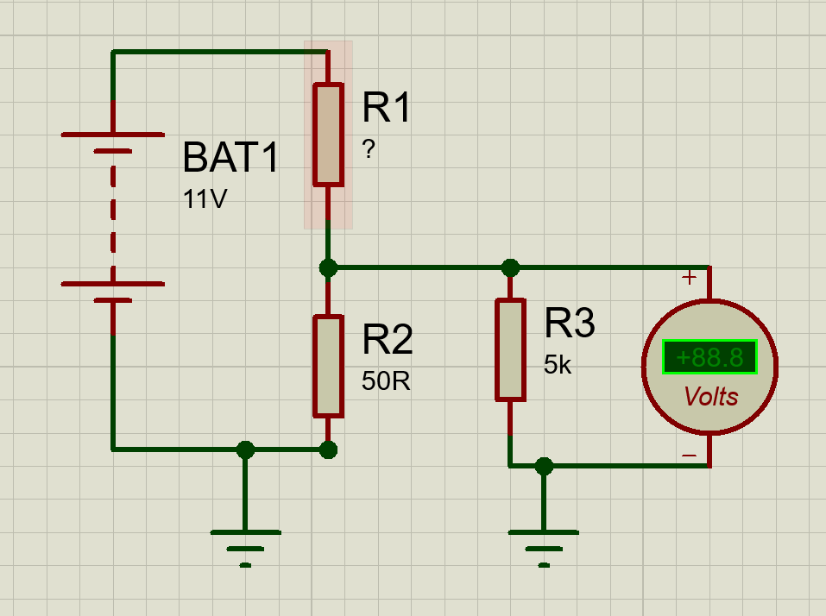

Рисунок A.1 – Схема делителя напряжения

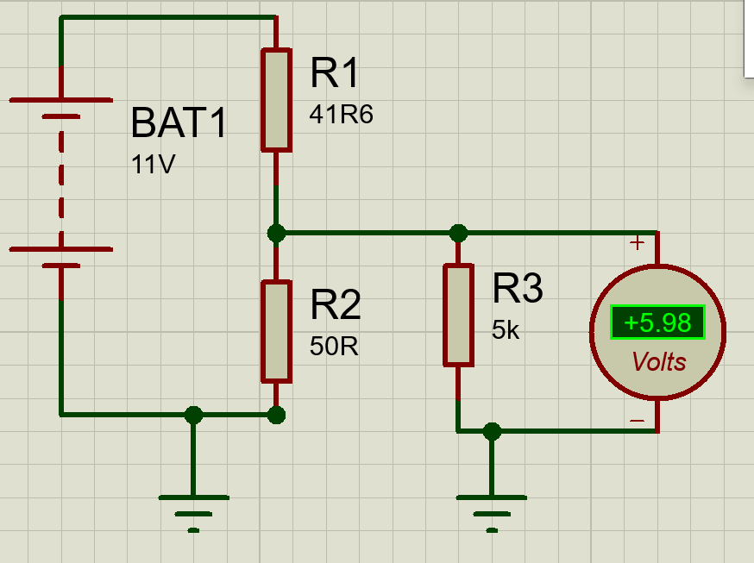

Рисунок A.2 – Симуляция процесса

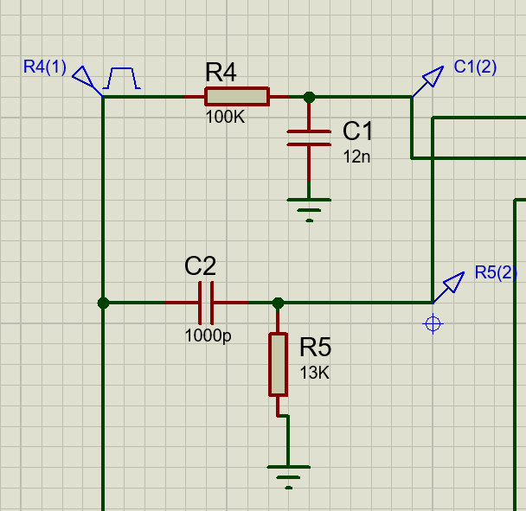

Рисунок А.3 – Схема RC-цепей

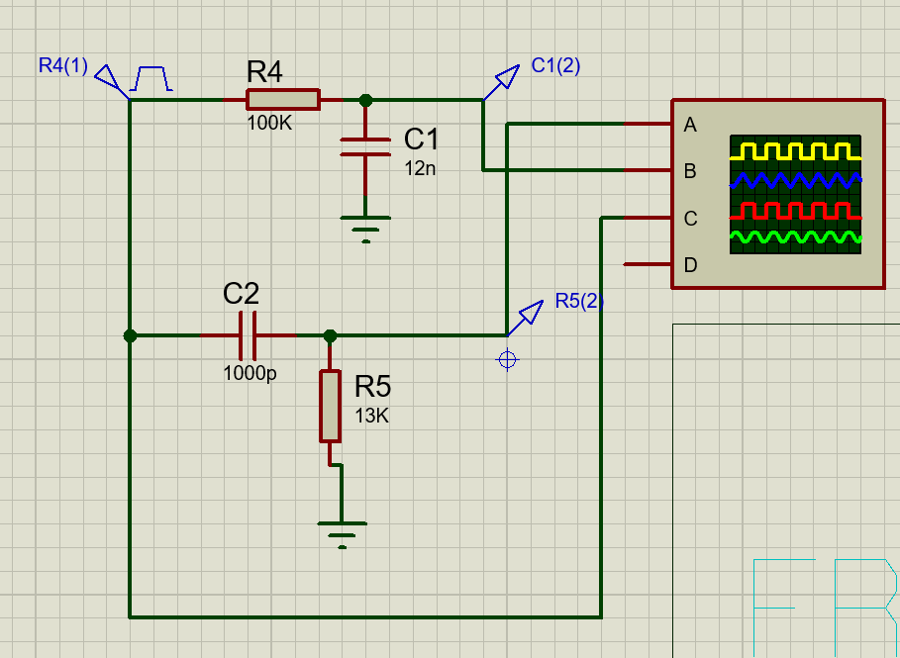

Рисунок А.4 – Схема измерения импульсов на выходах каждой из RC-цепей

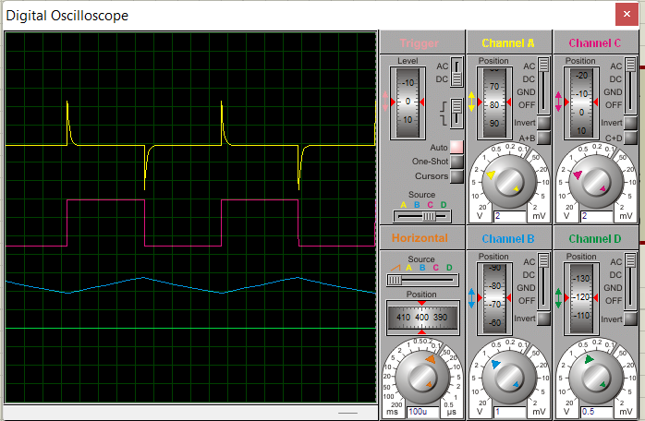

Рисунок А.5 – Показания осциллографа

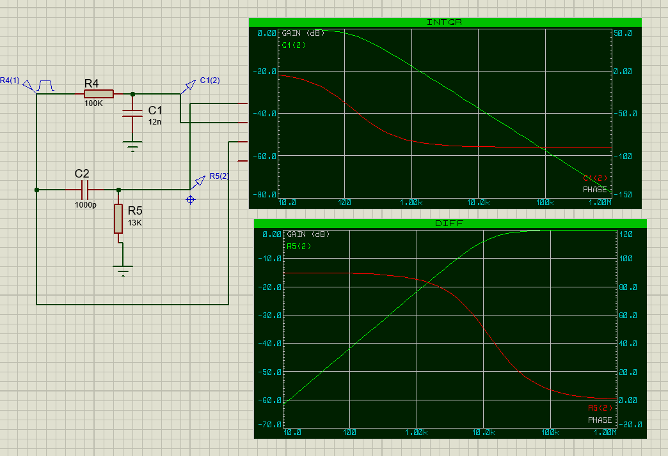

Рисунок А.6 – Схема для исследования АЧХ и ФЧХ для каждой из RC-цепей

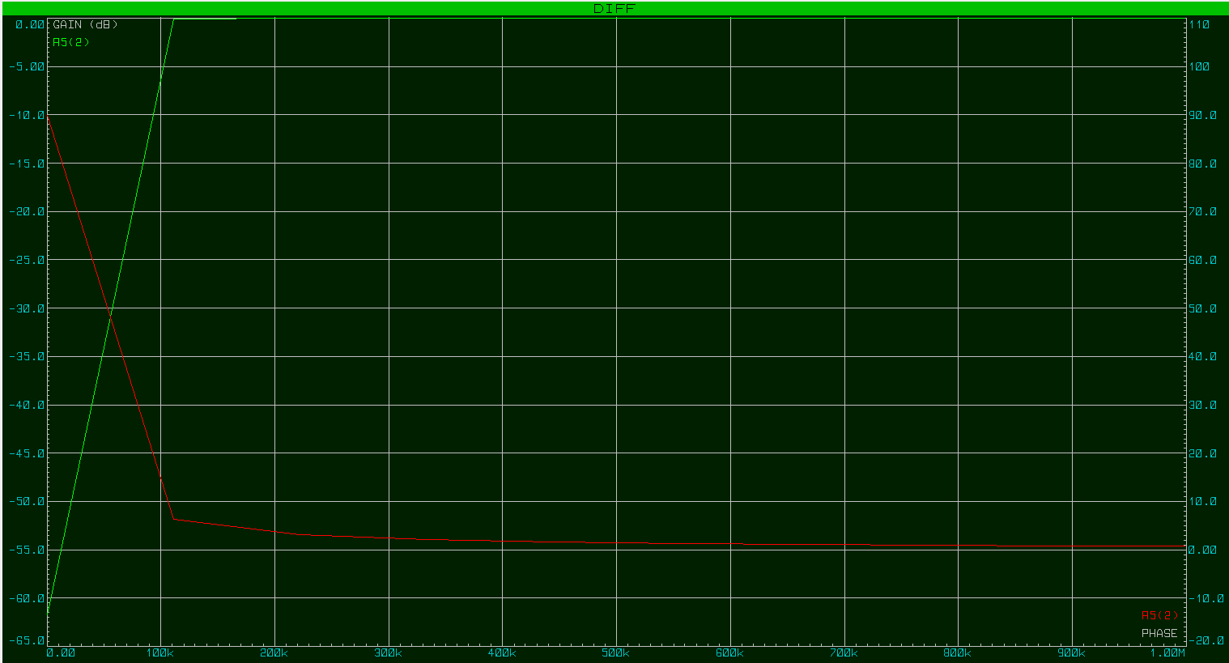

Рисунок А.7 – АЧХ и ФЧП для дифференцирующей цепочки (линейный масштаб)

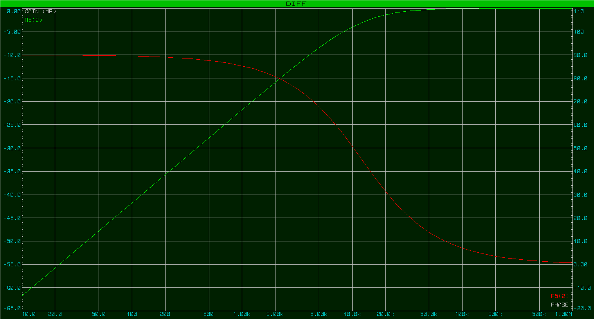

Рисунок А.8 – АЧХ и ФЧП для дифференцирующей цепочки (логарифмический масштаб)

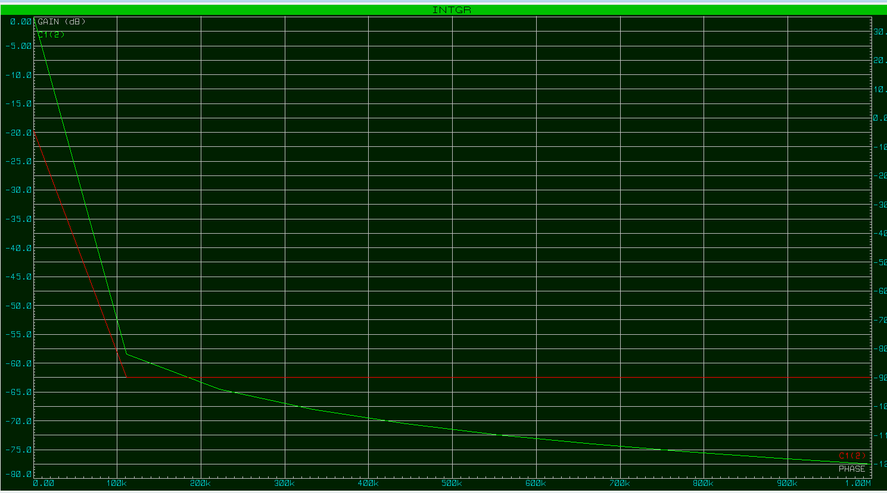

Рисунок А.9 – АЧХ и ФЧП для интегрирующей цепочки (линейный масштаб)

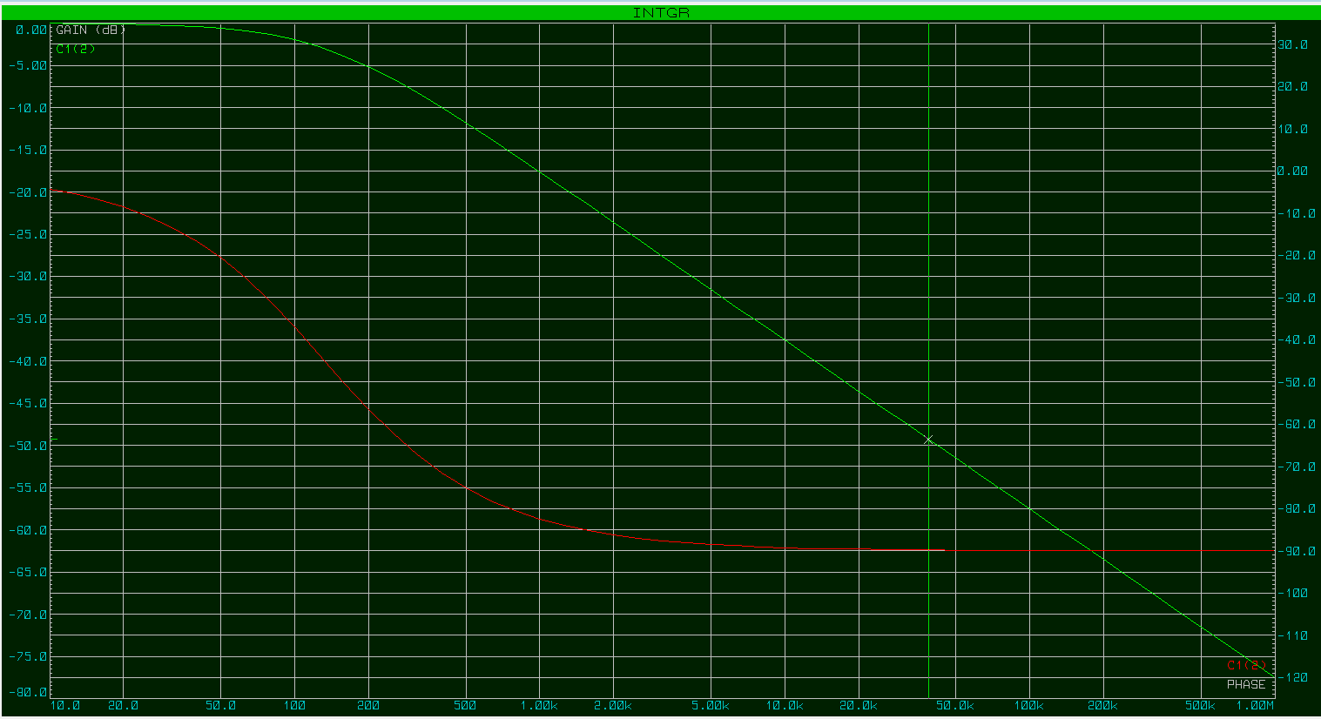

Рисунок А.10 – АЧХ и ФЧП для интегрирующей цепочки (логарифмический масштаб)